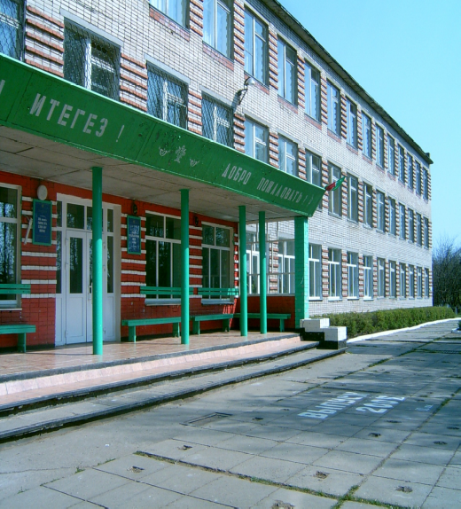
с е л ь с к а я ш к о л ь н а я г а з е т а
РОДНИК
Родник - исток всего живого

ЧИШМӘ
Чишмә – яшәеш чыганагы

Газета средней школы поселка Новый Тукаевского муниципального района № 2- 2015 год
Тукай муниципаль районы Яңа поселогы урта мәктәбе газетасы Газета выходит с 2005 г

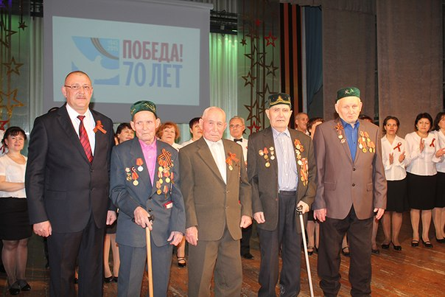

Бүгенге санда.1.”Энергетик” сәхнәсендә районыбыз ветераннарын хөрмәтләделәр.
2. Хоккей кортларыннан футбол кырына.
3.Авылдашым Илгизәр абый Камалиев - герой-шагыйрь Муса Җәлил премиясе лауреаты.
4 В клубе профессий гость – ветеран труда, педагог А.А. Жукова.
5.Выбираем здоровый образ жизни.
6. Мәктәптә фән атналыклары бара.
7.Укучыларның һәм укытучыларның кул эшләре күргәзмәсендә.
8.Тыл ветераннарына юбилей медальләре тапшыру тантанасыннан репортаж.

«Чишмә» февраль Спорт 2

Чаңгы да шуабыз, хоккей да уйныйбыз.

Күптән түгел районыбызның Новый поселогы мәктәбендә Әҗмәкәй җирлеге башлыгы призына ачык хоккей ярышлары үткәрелде. Ярышларга Шильнәбаш, Калмаш, Новотроицк, Иске Абдул, Кенәз мәктәпләре командалары килгән иде. Финалга Кенәз, Иске Абдул, Новотроицк, Новый мәктәпләре уенчылары чыкты. Хоккейчы егетләрнең тизлегенә күз иярми. Әйтерсең лә профессиональ хоккейчылар! Җанатарлар көч биреп торгангамы, уенчылар тагын да бирелебрәк, тырышыбрак уйнадылар. Аларны кышның зәмһәрир суыгы да куркыта алмады.
Хоккей мәйданчыгын ярышларга әйбәтләп әзерләгәннәр. Шоп-шома боз, махсус хоккей формалары, уенчыларның бер-берсенә дустанә мөнәсәбәтләре җанатарларның күңеленә хуш килде. Чын хоккей уены булды бу. Уен кагыйдәләрен бозган өчен судьялар кайбер уенчыларга хәтта штраф минутлары да куйдылар.
Берничә сәгатькә сузылган матчтан соң җиңүче командалар билгеле булды.
I урынга Кенәз мәктәбе уенчылары чыкты. Икенче урынны лаеклы рәвештә Иске Абдул мәктәбе уенчылары алды. Пьедесталның өченче баскычында Новотроицк мәктәбе укучылары. Җиңүчеләргә махсус кубок һәм медальләрне авыл җирлеге башлыгы Марат Габделхәй улы Фазылҗанов, Новый мәктәбе директоры Булат Габбас улы Мәхмүтов тапшырдылар.
Уен тәмам. Иптәшләрчә мондый очрашулар ешрак булсын иде. Чөнки җайлы хоккей мәйданчыклары бик күп авыл җирлекләрендә булдырылган. Сәламәт булыйм дисәң спорт белән шөгыльлән!-дип хәбәр итә Айгөл Нуретдинова.

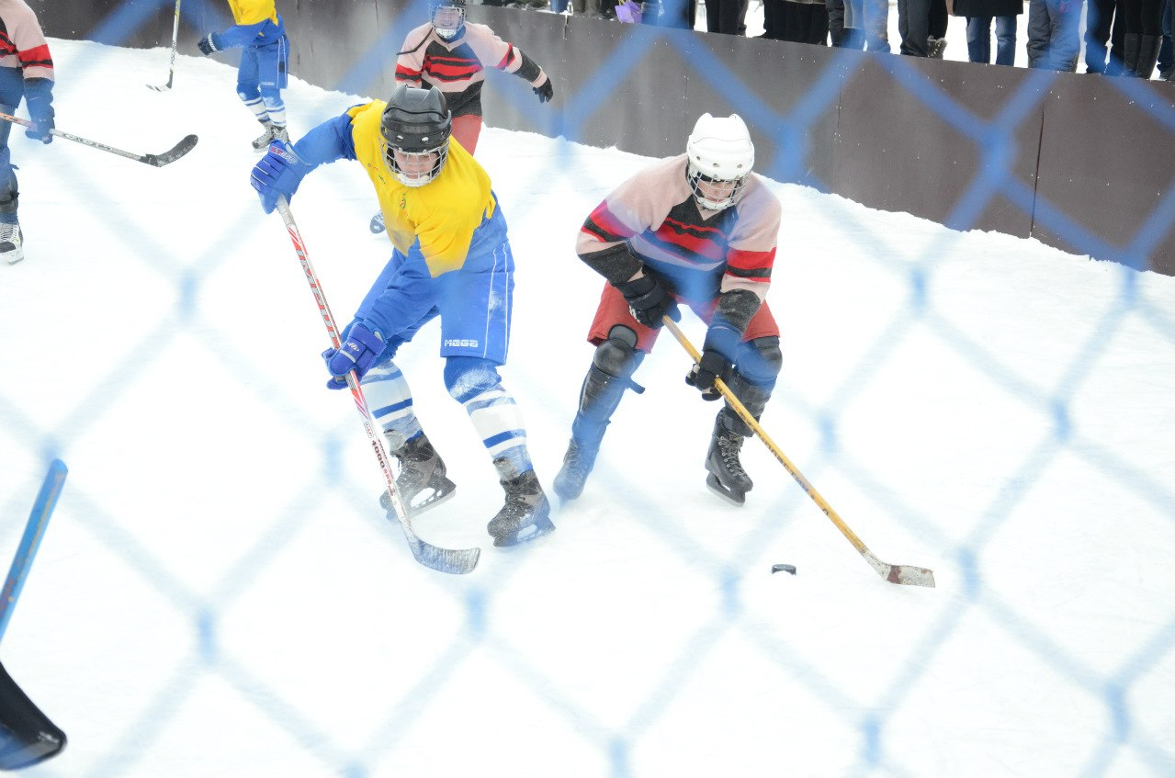

Класслар арасында узган иптәшләрчә хоккей турнирында 1 урында – 9 класс командасы, 2 урында – 6 класс командалары.
Коткару отряды һәм урта мәктәп хоккей турнирында 3:1 исәбе белән коткаручылар командасы җиңде.
«Чишмә» февраль Шәхесләр 3

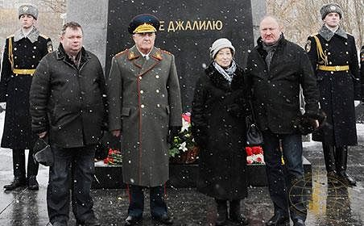
Мәскәүдә әтисе һәйкәленә чәчәкләр куярга кызы Чулпан Җәлилова килгән

Муса Җәлил премиясе лауреаты

Минем туган бишегем – Тукай районы. Ул Татарстаныбызның көнчыгышында, табигатьнең гүзәл бер почмагында урнашкан. Районыбызның исеме җисеменә килеп тора. Бүгенгесе көндә районыбыз көннән-көн үсә, матурая бара. Әлбәттә бу – халкыбызның тырыш хезмәт нигезе. Безнең районның бәяләп бетермәслек байлыгы – уңдырышлы туфрагы, бер офыктан икенче офыкка җәелгән иген кырлары, болыннары, салкын сулы чишмәләре бар. Шул туфракта яшәгән, безнең өчен, киләчәк буыннар өчен онтылмаслык эз калдырган шәхесләребез бар. Без алар белән горурланабыз.
Мин үземнең эзләнү эшемдә шушы җирдән, шушы туфрактан аерылмаган Муса Җәлил исемендәге премия лауреаты, Татарстан Республикасының атказанган авыл хуҗалыгы хезмәткәре авылдашым Илгизәр абый Камалиевның тормыш юлына күзәтү ясарга булдым. Язмама тотынганчы, аңа багышланган күп кенә газета материаллары, китаплар укыдым, үзе белән очраштым. Герой- шагыйрь Муса Җәлилнең шигырь җыентыклары аерылмас дустыма әверелде.
Игенче һәм шагыйрь...Шушы ике гади сүзгә никадәр олы мәгънә салынган. Игенче җир эшкәртә, мул уңыш үстерә, үз хезмәтеннән тәм таба, үзе ирешкән уңышлары белән горурлана. Кешеләргә матди яктан тормышларын алып барырга ярдәм итә. Шуңа күрә игенче хезмәте җир йөзендә иң мактаулы һөнәр. Ә шагыйрь булу ул – шушы хезмәт кешесенә рухи көч бирү. Ике шәхес...Мин бу ике шәхес белән чын күңелемнән горурланам.

Солтангәрәева Ильмираның фәнни-эзләнү эше республикакүләм диплом белән бүләкләнде. Без аны чын күңелдән котлыйбыз!

«Родник» февраль У нас гость 4

Профессия учителя – самая благородная профессия

Мы,учащиеся 10-11 классов, на заседание “Клуба профессий” пригласили ветерана педагогического труда Жукову Александру Алексеевну. Она работала учителем начальных классов. Александра Алексеевна охотно делилась своими воспоминаниями.
Родилась она в сентябре 1945 года. Отца, вернувшегося из войны раненым, даже не помнит. И в тяжелые годы восстановления страны люди не теряли надежду на светлое будущее,-говорила она. Закончив школу, поступила в Дмитровградский педагогический институт.Вышла замуж. Вырастила прекрасных сыновей, настоящих защитников Отечества.Старший сын Вячеслав и младший сын Валерий выбрали профессию военного. Один в Уфе, другой в Саратове служит.Средний сын живет в Набережных Челнах, работает заместителем директора в одной из частных фирм.
Александра Алексеевна рассказала о своих выпускниках. По сей день она с ними общается.
-Перед вами очень важный выбор – выбор будущей профессии,-сказала она. Выбирайте то, что вам по душе. Учитесь, трудитесь.Для этого созданы все условия.
Мы даже не заметили, как быстро прошло время встречи.Много узнали об истории школы. В этом году нашей школе исполняется 40 лет со дня открытия.
Встреча прошла очень интересно. В будущем мы ещё планируем много таких интересных встреч.

Лабутина Анна, 10 класс.

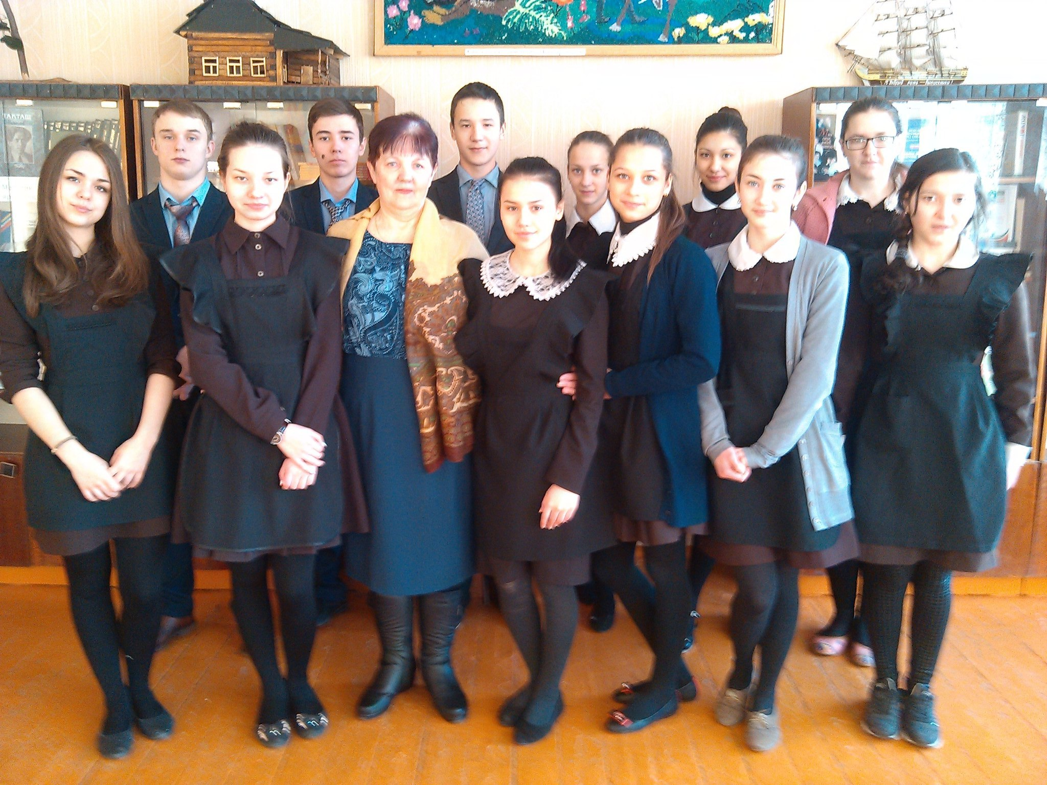

«Родник» Размышления о здоровом образе жизни 5

Этим летом я целую неделю жила в городе у старшей сестры. У сестры есть грудной ребенок, поэтому
мы очень часто ходили на прогулку на ближайший бульвар. Таких, как мы, отдыхающих на бульваре много, и, чтобы было веселее и себе, и детям, люди приручили голубей. Наблюдая за этими божьими созданиями, подкармливая их, я стала свидетелем удивительной картины. Все голуби в основном были одинаковые: розовые лапки, серый окрас, глазки горошком. Но среди этой массы выделялась одна голубка. Она была молочно-белая и по размеру меньше своих братьев. Правая лапка голубки была подбита, она очень сильно хромала и бежала, смешно переваливаясь справа налево. Когда кто-нибудь бросал очередную горсточку семечек или крошек, все голуби гурьбой налетали, а она не успевала, и ей доставалось совсем ничего. Я пыталась покормить ее отдельно, но она убегала за другими и «мчалась» к очередному кормильцу за маленьким семечком. «Почему она отказывается от моей помощи? Я ее досыта накормлю, она будет жить!» - спросила я у сестры. «Движение – это уже жизнь! – философски заметила сестра. – Вспомни участников Паралимпийских игр в Сочи. Они, наверно, тоже получают пенсии, и могли бы сидеть дома и спокойно проводить день за днем!»
Я задумалась. Да, до Олимпийских игр в Сочи я не знала и даже представить себе не могла, что люди, имеющие физический недостаток, могут не только ходить, но и участвовать в таких сложных спортивных состязаниях мирового уровня и завоевывать медали.
Человек, получивший увечья или родившийся с физическим недостатком, начинает заниматься каким-либо видом спорта, доказывает и себе, и окружающим, что он такой же, как все, нет, он лучше, потому что не всем здоровым под силу то, что делает он. Почему он это делает? Я не перестаю задавать себе этот вопрос. Почему он ставит себя в травмоопасные ситуации, почему не пытается сохранить и сберечь имеющееся здоровье? Наблюдая за поведением голубки, я поняла эту истину. Они хотят жить, а не существовать! Они заполняют каждую минуту дня смыслом, они в вечном движении, они борцы, они настоящие борцы! И мы гордимся победой наших паралимпийцев, потому что в общем медальном зачете мы первые.
Но есть и другая статистика, совершенно не украшающая нас. Это уже обратная сторона медали. Совершенно здоровые молодые ребята, девушки соберутся в кружок и стоят, как настоящие горнисты в пионерские времена, с бутылкой пива. Нормальный отец семейства, которого дома ждут жена и трое детей, совершенно нетрезвый, остановился в раздумье: куда идти дальше? Дитя обеспеченных родителей, стремясь «повзрослеть», решил попробовать всего лишь раз наркотическое вещество. Мальчишки собрались в безлюдном месте и дружно научились курить папиросы. Это что? Как можно объяснить эту ситуацию? Как можно понять эти страшные цифры, что 70% ДТП случаются по вине пьяных водителей, 80% преступлений совершается в состоянии алкогольного или наркотического опьянения, 60% больных новорожденных – результат курения матери, ожидавшей ребенка. Мы не знаем ни одно животное, целенаправленно уничтожающее себя, свое потомство, свой генофонд. А человек, единственное разумное существо, уничтожает себя. Такие люди не живут, они существуют в ожидании очередного стакана, очередной дозы, следующей пачки.
Вот такие два полюса, два мира, два положения. А я только начинаю свою жизнь.
Сочинение-эссе Л.Шарафуллиной вошла в число призёров муниципального этапа.
«Чишмә» Җиңү кайтавазы 6

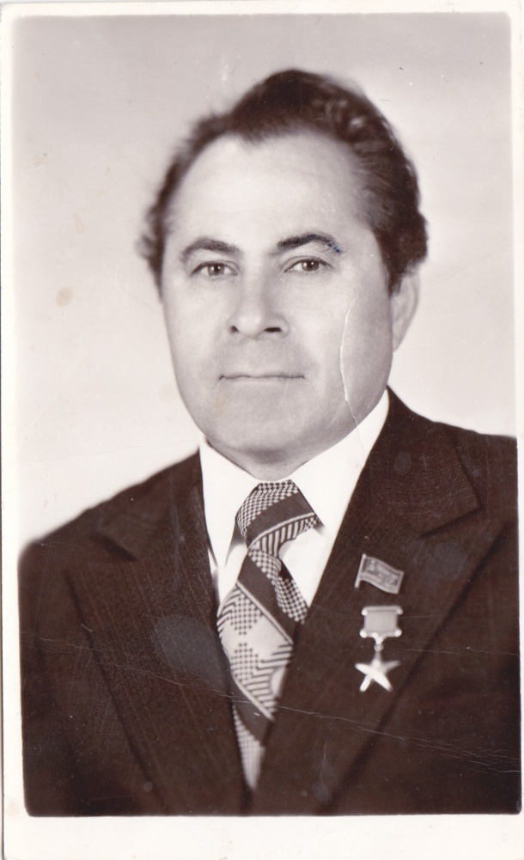
Бер гомернең җиде мизгеле

Н.Зыятдинов 1925 елның 25 июлендә Татарстанның Әлмәт районы Тайсуган авылында крестьян гаиләсендә туа. Хезмәт эшчәнлеген 1940 елда туган авылында башлый. 17 яшьтә үз иреге белән фронтка китә. Сугышта каты яралангач, туган ягына кайта һәм колхоз эшенә чума. Бригадир, агроном булып эшли.Ул җитәкләгән колхоз Әлмәт районында гына түгел, республика күләмендә алдынгы хуҗалыклардан исәпләнгән.
1958 елда Н.Зыятдиновны Югары партия мәктәбенә укырга җибәрәләр. Республика җитәкчелеге, аның оештыру сәләтен бәяләп, 1962 елда Нәҗип Зыятдиновны Баулы районының артта сөйрәлүче “Баулы” хуҗалыгына җибәрә, әлеге хуҗалыкны да ул кыска гына вакыт эчендә алдынгылар рәтенә чыгара.
1973 елда тәҗрибәле җитәкчене Тукай районының “Гигант” хуҗалыгы директоры итеп билгеләп куялар, алга таба әлеге хуҗалык “КАМАЗ” автогигантының әйдәп баручы агросәнәгать зонасына әверелә. Кыска гына вакыт эчендә Н.Зыятдинов хезмәт коллективының тырышлыгын мөһим мәсьәләләрне хәл итүгә юнәлдерүгә ирешә. Берничә елдан соң ук “Гигант” совхозы хакында республикада да сөйли башлыйлар, бирегә бөтен илдән тәҗрибә тупларга киләләр. Совхозда заманча технологияләр уңышлы рәвештә гамәлгә кертелә, яңа терлекчелек комплекслары, социаль объектлар һәм бөтен уңайлыклары булган йортлар сафка баса. Бөртекле һәм азык культураларының уңыш бирүчәнлеге, терлекчелек продукциясе җитештерү буенча совхоз республикада әйдәп баручыга әверелә.
Нәҗип Зыятдиновның бөтен тормышы җиргә, туган якка фидакарьләрчә бирелгәнлек үрнәге булып тора. Ул энергиясе ташып торган, ныклы фикере булган шәхес, максатка омтылышлы, талантлы оештыручы һәм булдыклы җитәкче иде. Н.Зыятдинов берничә буын перспективалы җитәкчеләр һәм белгечләр тәрбияләде. Эчке культурага ия булуы, оптимистлыгы, намуслылыгы, рухи юмартлыгы аркасында ул зур дәрәҗәгә иреште һәм тирән хөрмәт казанды.
Н.З.Зыятдинов республиканың иҗтимагый-сәяси тормышында якыннан катнашты. СССРның халык депутаты, ике чакырылыш ТАССР Югары Советы депутаты булып сайланды. КПССның 27нче съезды делегаты булды.
Н.З.Зыятдиновның күпьеллык нәтиҗәле хезмәте югары бәяләнде. Ул ике Ленин ордены, “Урак һәм чүкеч” Алтын медале, I дәрәҗә Ватан сугышы, Октябрь Революциясе һәм Мактау билгесе орденнары, “Татарстан Республикасы алдындагы хезмәтләре өчен” ордены, күп санлы медальләр, Татарстан Республикасының Мактау грамоталары белән бүләкләнә. “Татарстан Республикасының атказанган авыл хуҗалыгы хезмәткәре” дигән мактаулы исемнәр бирелә. 2008 елның 10 январендә озакка сузылган каты авырудан соң вафат була.

Поселогыбызның иң матур урамы Бөек Ватан сугышы ветераны Нәҗип Зыятдин улы Зыятдинов исемен йөртә.

Нәшер итүче: “Чишмә” әдәбият-сәнгать берләшмәсе. Бу сан өчен җаваплы укучылар: Айгөл Нуретдинова, Фәрит Җиһангиров, Рената Салихова, Ләйсән Шәрәфуллина, И.Султангараева.
Безнең адрес: 423872, ТР, Тукай районы, Новый поселогы, Р.Гайнуллин урамы, 10 А йорты, «Яңа поселогы урта гомуми белем бирү мәктәбе» муниципаль белем бирү учреждениесе»
Электрон адресы: Snov.Tul@tatar.ru Телефоннар: +7(855)-237-85-92, 8-906-122

